程序使用说明书
上传下载模块的登录页面如图1所示，用户想下载自己上传的文件，则首先执行登录操作，登录成功后才可以在个人信息显示处单击“下载文件”进入下载页。地址：http://127.0.0.1/MR/09/
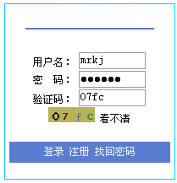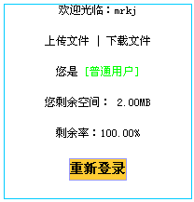
图1 用户登录界面
上传下载模块的主页如图2所示。用户身份为游客则可通过下载码下载未公开文件，如果用户登录，则可以执行上传新文件，删除已上传个人文件，还可以更改文件公布状态等操作。
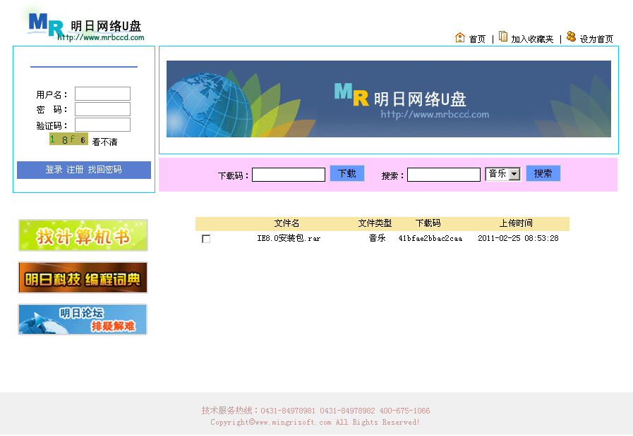
图2 上传下载模块主页界面
上传文件页面如图3所示，该页面主要是上传新文件到系统分配的空间内。
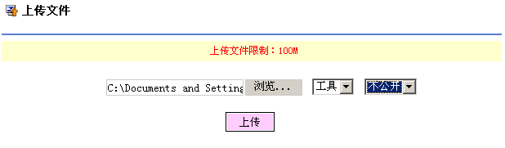
图.3 上传文件
下载页面如图4所示，顾名思义，该页面主要是展示已上传文件的相关信息，用户可以通过单击该页面上文件名称的超级链接下载该文件。
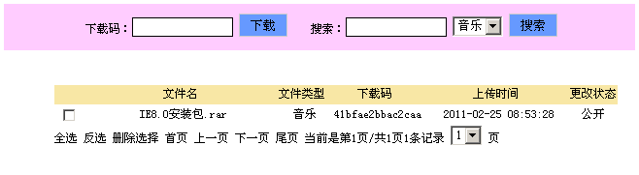
图4 下载文件
当前用户为游客身份时，也可以通过文件的下载码下载对应的上传文件。如图5所示。
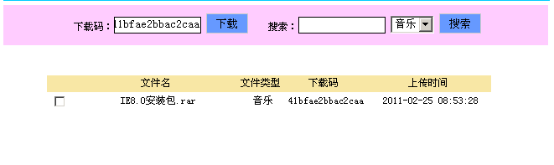
图5 通过下载码下载文件

